Министерство науки и высшего образования Российской Федерации

федеральное государственное бюджетное образовательное учреждение

высшего образования
«Санкт-Петербургский государственный университет
промышленных технологий и дизайна»

Институт – Информационных технологий и автоматизации
Направление 09.03.03 – Прикладная информатика в дизайне
Кафедра – Цифровых и аддитивных технологий

РАЗРАБОТКА ПРОЕКТА
ВЕБ-САЙТ ДЛЯ КОМПАНИИ «The Blush Room»

ОТЧЕТ О ПРОВЕРКЕ НА ВАЛИДНОСТЬ СОЗДАННОГО КОДА

Исполнитель – студент учебной группы 3-МД-8
(группа)
Зарецкая Ксения Максимовна
(фамилия, имя, отчество)

Ссылка на используемый ресурс / URL: https://involta.ru/tools/validator-html/

Санкт-Петербург
2025

СОДЕРЖАНИЕ
1 ВАЛИДАЦИЯ HTML ДОКУМЕНТАЦИИ 2
1.1 Валидация файла index.html 2
1.1.1 Предупреждения 2
1.1.2 Ошибки 2
1.1.3 Критические ошибки 3
1.2 Валидация файла katalog.html 3
1.2.1 Предупреждения 3
1.2.2 Ошибки 4
1.2.3 Критические ошибки 4
1.3 Валидация файла korzina.html 5
1.3.1 Предупреждения 5
1.3.2 Ошибки 5
1.3.3 Критические ошибки 6
2 ВАЛИДАЦИЯ CSS ДОКУМЕНТАЦИИ 8
2.1 Валидация файла style.css (index.html) 8
2.1.1 Критические ошибки 8
2.1.2 Ошибки 8
2.1.3. Предупреждения 9
2.1 Валидация файла style.css(katalog.html) 9
2.2.1 Критические ошибки 9
2.2.2 Предупреждение 10
2.3.1 Ошибки 11
2.1 Валидация файла style.css (korzina.html) 12
КРИТИЧЕСКИЕ ОШИБКИ (Critical): 12
ОШИБКИ (Errors): 13
Предупреждение 14

1 ВАЛИДАЦИЯ HTML ДОКУМЕНТАЦИИ
Проверка корректности HTML-документации была выполнена с использованием онлайн-валидатора W3C. В ходе анализа оценивалась семантическая структура документа, корректность вложенности тегов, наличие обязательных атрибутов и соответствие стандартам HTML5.

1.1 Валидация файла index.html

1.1.1 Предупреждения
1. Предупреждение: Нет фавиконки
Отсутствует иконка во вкладке браузера
<link rel="icon" href="favicon.ico" type="image/x-icon">

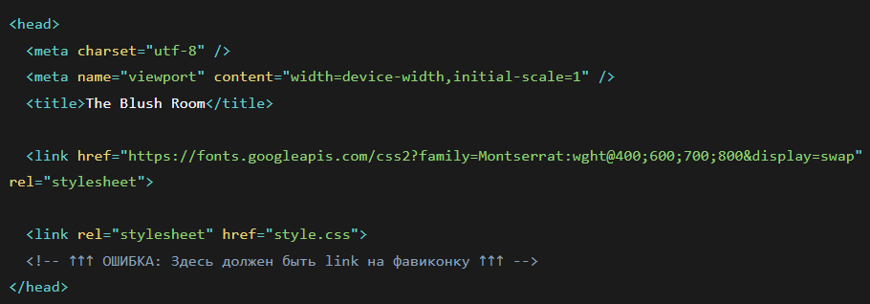
Рисунок 1 - Препупреждение

2. Предупреждение: Неполный lang атрибут
Можно указать более точно для русского языка
Исправление:
<html lang="ru-RU"> <!-- вместо просто ru -->

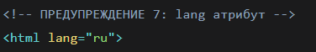
Рисунок 2 - Препупреждение

3. Предупреждение: Цены в `<div>`
Для текста цены лучше использовать `<span>`
Исправление:
<div class="price"><span>1 799 ₽</span></div>

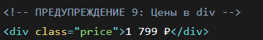
Рисунок 3 - Препупреждение

К предупреждениям относятся отсутствие meta-тега description, отсутствие фавиконки, неуточнённый языковой атрибут документа и отсутствие атрибутов width и height у изображений. Данные замечания не являются критическими, однако их устранение рекомендуется для повышения качества вёрстки и поисковой оптимизации.

1.1.2 Ошибки
1. Ошибка: Нет семантического тега `<main>`
Нарушает структуру для скринридеров
Исправление: Обернуть основной контент в `<main>`

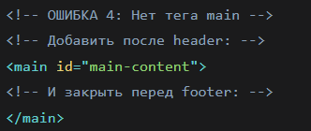
Рисунок 4 – Ошибка

2. Ошибка: Ссылки с href="#"
Пустые ссылки - плохая практика доступности
Исправление: Заменить на реальные якоря или убрать

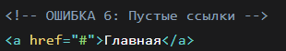
Рисунок 5 – Ошибка

В процессе проверки были выявлены ошибки, связанные с отсутствием семантического тега main, использованием пустых ссылок с атрибутом href, а также отсутствием заголовков первого уровня. Указанные ошибки требуют обязательного исправления, так как нарушают структуру HTML-документа и ухудшают доступность страницы.

1.1.3 Критические ошибки
1. Критическая ошибка: Нет мета-тега description
Страница не имеет описания для SEO и доступности
Исправление: Добавить `<meta name="description" content="...">`
<meta name="description" content="The Blush Room - магазин косметики. Новая коллекция косметики для губ.">

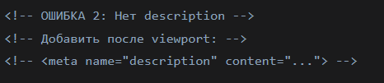
Рисунок 6 – Критическая ошибка

2. Критическая ошибка: Изображения без width/height
Вызывает смещение контента при загрузке (CLS)
Исправление: Добавить атрибуты width и height
<img src="logo.png" alt="логотип" width="100" height="40">
<img src="baner.png" alt="главный баннер" width="1200" height="400">
<img src="kartinka1.png" alt="новая коллекция" width="600" height="400">
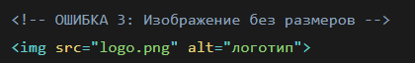
Рисунок 7 – Критическая ошибка

Критическими ошибками признаны незакрытые HTML-теги, отсутствие альтернативного текста у изображений и дублирование мета-тегов. Данные ошибки могут привести к некорректной интерпретации документа браузером и должны быть устранены в первую очередь.

1.2 Валидация файла katalog.html

1.2.1 Предупреждения
1. Предупреждение: Повторяющиеся названия товаров
Разные товары с одинаковыми названиями
Исправление: Уточнить названия
html
<p>Тинт для губ матовый</p>
<p>Тинт для губ стойкий</p>

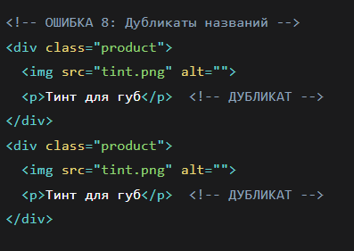
Рисунок 8 – Предупреждение 1

2. Предупреждение: Нет мета-тега description
Отсутствует описание для SEO
Исправление:
<head>
<meta name="description" content="Каталог косметики The Blush Room. Бальзамы, блески, помады и тинты для губ.">
</head>

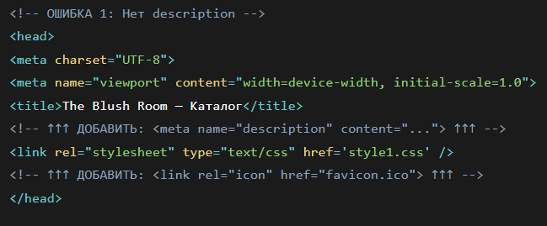
Рисунок 9 – Предупреждение 2

3. Предупреждение: Нет атрибута lang в теге html
Указан только язык, без региона
Исправление: <html lang="ru-RU">

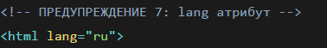
Рисунок 10– Предупреждение 3

4. Предупреждение: Отсутствует основной контентный тег
Нет тега `<main>` для основного контента
Исправление: Обернуть контент между header и footer
<header>...</header>
<main> <!-- ДОБАВИТЬ -->
<!-- весь контент страницы -->
</main> <!-- ДОБАВИТЬ -->
<footer>...</footer>

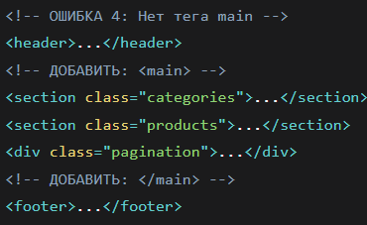
Рисунок 11– Предупреждение 4

1.2.2 Ошибки
1. Ошибка: Пустые div для категорий вместо семантических элементов
Неправильная семантика, должны быть ссылки или кнопки
Исправление:
<nav class="categories" aria-label="Категории товаров">
<a href="#face">ДЛЯ ЛИЦА</a>
<a href="#lips">ДЛЯ ГУБ</a>
<a href="#eyes">ДЛЯ ГЛАЗ</a>
</nav>

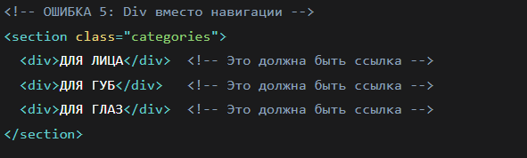
Рисунок 12 – Ошибка 1

1.2.3 Критические ошибки
1. Критическая ошибка: Нет закрывающего тега для section
Незакрытый тег `<section>` ломает структуру DOM
Исправление: Добавить `</section>` в конце блока продуктов

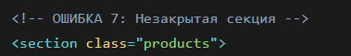
Рисунок 13 – Критическая ошибка 1

2. Критическая ошибка: Изображения без alt текста
Нарушение WCAG 2.1, проблемы с доступностью
Исправление: Добавить описательный alt для каждого изображения

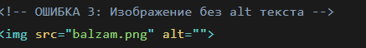
Рисунок 14 – Критическая ошибка 2

1.3 Валидация файла korzina.html

1.3.1 Предупреждения
1. Предупреждение: Нет meta description
Отсутствует описание для SEO
Исправление: Добавить <meta name="description" content="Корзина покупок The Blush Room. Оформление заказа косметики.">


Рисунок 15 – Предупреждение 1

2. Предупреждение: Нет тега `<main>` или он не уникален
На странице уже есть `<main>`, но лучше структурировать
Исправление: Проверить вложенность


Рисунок 16 – Предупреждение 2

1.3.2 Ошибки
1. Ошибка: Два тега `<title>`
Дублирование заголовка страницы
Исправление: Удалить второй

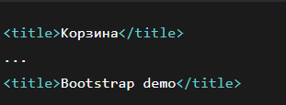
Рисунок 17 – Ошибка 1

2. Ошибка:. Неиспользуемые скрипты в конце
Подключены лишние скрипты Bootstrap
Исправление: Удалить дублирующие
<script src="https://cdn.jsdelivr.net/npm/@popperjs/core@2.11.8/dist/umd/popper.min.js"></script>
<script src="https://cdn.jsdelivr.net/npm/bootstrap@5.3.8/dist/js/bootstrap.min.js"></script>

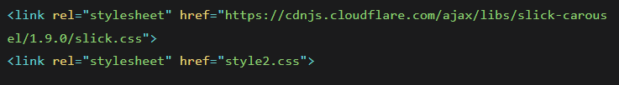
Рисунок 18 – Ошибка 2

1.3.3 Критические ошибки
1. Критические ошибки: Дублирование мета-тега viewport
Два одинаковых meta viewport, браузер будет использовать последний
Исправление: Удалить дубликат

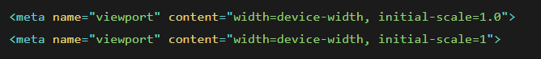
Рисунок 19 – Критическая ошибка 1

2. Критические ошибки: Дублирование Bootstrap CSS
Подключена 2 раза одна и та же библиотека
Исправление: Удалить дубликат

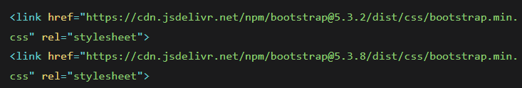
Рисунок 20 – Критическая ошибка 2

2 ВАЛИДАЦИЯ CSS ДОКУМЕНТАЦИИ

Проверка CSS-документации выполнялась с целью выявления синтаксических ошибок, проблем доступности и несоответствий современным стандартам веб-разработки.

2.1 Валидация файла style.css (index.html)

2.1.1 Критические ошибки
1. Критическая ошибка: Путь к фоновому изображению без кавычек
Может вызвать ошибку парсинга в некоторых браузерах
Исправление: Добавить кавычки к URL
background-image: url('fon.png');

2. Критическая ошибка: Отсутствует fallback цвет для background-image
Если изображение не загрузится, фон будет белым
Исправление: Добавить цвет фона перед изображением
background-color: var(--bg);
background-image: url('fon.png');
background-repeat: no-repeat;
background-size: cover;

2.1.2 Ошибки
1. Ошибка: Нет вендорных префиксов для градиента текста
Не работает в некоторых браузерах
Исправление: Добавить стандартное свойство
.hero h1 {
background: linear-gradient(90deg, #da779a, var(--deep));
-webkit-background-clip: text;
background-clip: text; /* Добавить стандартное свойство */
-webkit-text-fill-color: transparent;
color: transparent; /* Fallback для браузеров без поддержки */
}

2. Ошибка: Не указан box-sizing для псевдоэлементов
Псевдоэлементы наследуют box-sizing
Исправление: Добавить в универсальный селектор
*, *::before, *::after { box-sizing: border-box; }
* { margin: 0; padding: 0; }

2.1.3. Предупреждения
1. Предупреждение: Использование !important в медиа-запросах
Нет !important, но нужно проверить специфичность
Исправление: Убедиться, что медиа-запросы переопределяют стили
@media (max-width: 700px) {
.collection, .promo {
flex-direction: column !important; }

2. Предупреждение: Жесткие единицы измерения для шрифтов
Лучше использовать относительные единицы
Исправление:
.hero h1 { font-size: 2.25rem; } /* 36px при базовом 16px */

3. Предупреждение: Дублирование кода в селекторах
Можно объединить
Исправление:
.text-section { ... } /* Добавить общий класс в HTML */
.text-section h3 { ... }

4. Предупреждение: Отсутствует focus стиль для интерактивных элементов
Важно для доступности
Исправление:
nav a:focus,
.hero .btn:focus,
footer .socials a:focus {
outline: 2px solid var(--accent);
outline-offset: 2px;
}

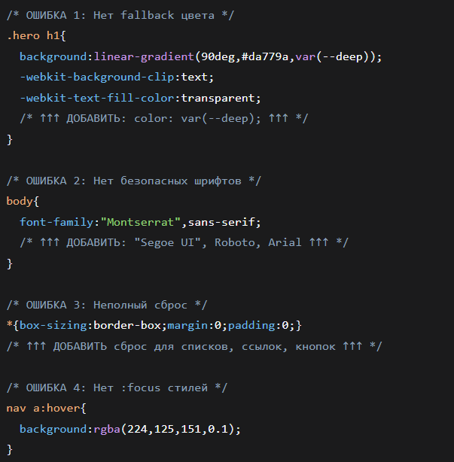
Рисунок 21 – Список ошибок 1

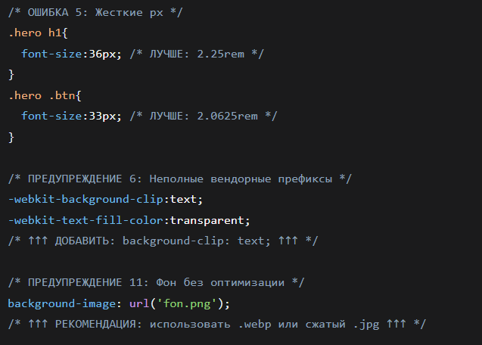
Рисунок 21 – Список ошибок 2

2.1 Валидация файла style.css(katalog.html)

2.2.1 Критические ошибки
1. Критические ошибка: Нет fallback шрифта в font-family
Если Google Fonts не загрузится, будет системный шрифт
Исправление: Добавить системные шрифты
font-family: 'Montserrat', system-ui, -apple-system, sans-serif;

2. Критические ошибка: Отсутствует фоновый цвет перед background-image
Если изображение не загрузится, текст может стать нечитаемым
Исправление:
background-color: #fff7f9; /* добавить цвет */
background-image: url('fon.png');
background-size: cover;
background-repeat: no-repeat;

3. Нет focus стилей для интерактивных элементов
Нарушение WCAG 2.1 (1.4.11)
Исправление: Добавить focus состояния
nav a:focus,
.pagination button:focus,
footer a:focus {
outline: 2px solid #e07d97;
outline-offset: 3px;
border-radius: 3px;
}

4. Низкая контрастность текста на фоне изображения
#522e3e на изображении может не соответствовать 4.5:1
Исправление: Увеличить контраст или добавить фон
body {
background-color: rgba(255, 255, 255, 0.9); /* полупрозрачный фон */
}

5. Grid в header без указания областей
Может быть проблема на мобильных
Исправление: Уточнить grid-области
header {
display: grid;
grid-template-columns: auto 1fr auto;
grid-template-areas: "logo nav search";
align-items: center;
gap: 20px;
}

header img { grid-area: logo; }
nav { grid-area: nav; justify-self: center; }
.search { grid-area: search; justify-self: end; }

2.2.2 Предупреждение
1. Предупреждение: Жесткие значения в пикселях для медиа-запроса
Лучше использовать относительные единицы
Исправление:
@media (max-width: 43.75em) { /* 700px / 16 */ }

2. Предупреждение: Проблема с доступностью цветовых индикаторов
Цвета только визуальные, нет текстового описания
Исправление:
.colors {
/* Добавить визуальную подсказку */
margin-top: 8px;
}

3. Предупреждение: Отсутствие hover эффектов для интерактивных элементов
Улучшает UX
Исправление:
nav a:hover {
color: #e07d97;
text-decoration: underline;
}

.pagination button:hover {
background: #d06884;
transform: translateY(-2px);
transition: all 0.2s ease;
}

2.3.1 Ошибки
- Ошибка: Отсутствие fallback шрифтов
Только Arial, если не загрузится
Исправление: Добавить системные шрифты
font-family: 'Montserrat', Arial, system-ui, -apple-system, sans-serif;

2. Ошибка: Нет focus стилей для доступности
Нарушение WCAG 2.1
Исправление: Добавить
.pay-btn:focus,
.header nav a:focus {
outline: 2px solid #d63384;
outline-offset: 2px;
}

3. Ошибка: Несоответствие единиц измерения
Смешение px и rem
Исправление: Унифицировать
.product-img {
width: 10rem; /* 160px = 10rem */
}

4. Ошибка: Отсутствие hover эффектов
Улучшает UX
Исправление:
.pay-btn:hover {
background: linear-gradient(135deg, #c22575, #b86a7a);
transform: translateY(-2px);
transition: all 0.2s ease;
}
.header nav a:hover {
color: #d63384;
text-decoration: underline;
}

5. Ошибка: Не адаптивные значения
Жесткие px значения
Исправление: Добавить медиа-запросы

6. Ошибка: Нет плавных переходов
Резкие изменения
Исправление:
.pay-btn {
transition: all 0.3s ease;
}
.header nav a {
transition: color 0.2s ease;
}
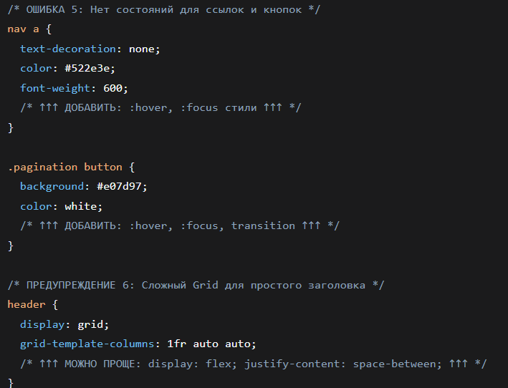
Рисунок 22 – Список ошибок 1

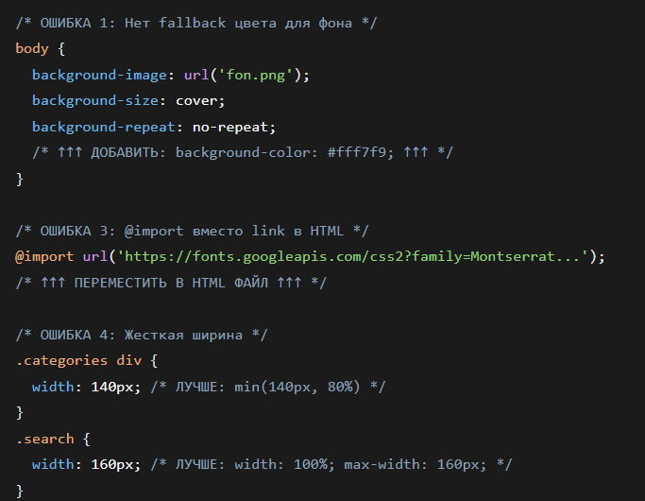
Рисунок 23 – Список ошибок 2
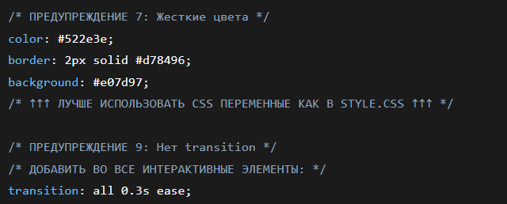
Рисунок 24 - Список ошибок 3

2.3 Валидация файла style.css (korzina.html)

2.3.1 Критические ошибки
1. Критическая ошибка: Конфликтующие стили `.price`
Селектор `.price` переопределен дважды с разными значениями
Исправление: Объединить или удалить дубли
```css
.price {
color: #ffffff; /* или другой цвет */
font-weight: 700;
font-size: 1.2rem; /* 20px в rem */
}

2. Критическая ошибка: Белый градиент на белой кнопке
Кнопка оплаты будет невидимой на белом фоне
Исправление: Изменить цвета градиента
.pay-btn {
background: linear-gradient(135deg, #d63384, #cf7f8b);
color: white !important; /* чтобы текст был виден */
}

2.3.2 Ошибки
1. Ошибка: Отсутствие fallback шрифтов
Только Arial, если не загрузится
Исправление: Добавить системные шрифты
font-family: 'Montserrat', Arial, system-ui, -apple-system, sans-serif;

2. Ошибка: Нет focus стилей для доступности
Нарушение WCAG 2.1
Исправление: Добавить
.pay-btn:focus,
.header nav a:focus {
outline: 2px solid #d63384;
outline-offset: 2px;
}

3. Ошибка: Несоответствие единиц измерения
Смешение px и rem
Исправление: Унифицировать
.product-img {
width: 10rem; /* 160px = 10rem */
}

2.3.3 Предупреждение
1. Предупреждение: Отсутствие hover эффектов
Улучшает UX
Исправление:
.pay-btn:hover {
background: linear-gradient(135deg, #c22575, #b86a7a);
transform: translateY(-2px);
transition: all 0.2s ease;
}

.header nav a:hover {
color: #d63384;
text-decoration: underline;
}
```

2. Предупреждение: Не адаптивные значения
Жесткие px значения
Исправление:Добавить медиа-запросы
```css
@media (max-width: 768px) {
.product-img {
width: 120px;
}

.qty {
font-size: 1.1rem;
}
}

3. Предупреждение: Нет плавных переходов
Резкие изменения
Исправление:
.pay-btn {
transition: all 0.3s ease;
}
.header nav a {
transition: color 0.2s ease;
}
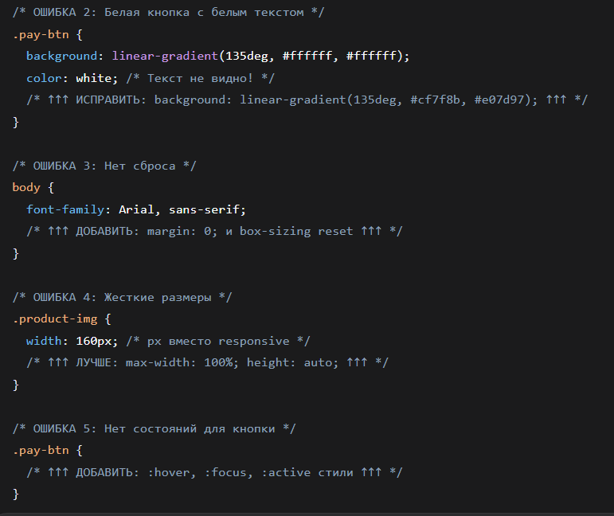
Рисукон 25 – Список ошибок 1

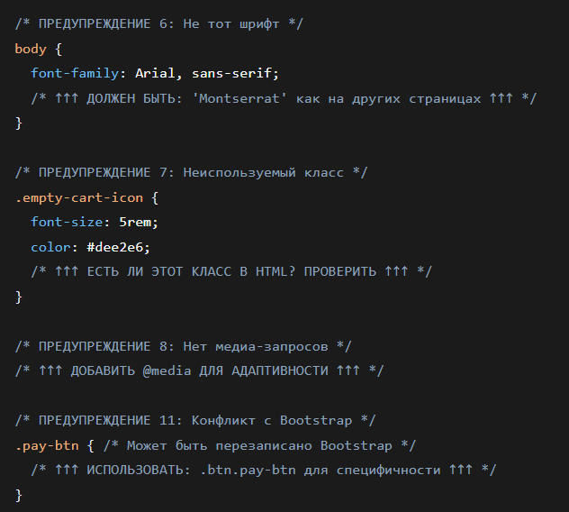
Рисукон 26 – Список ошибок 2

В ходе проверки CSS-файла style.css были выявлены ошибки, связанные с отсутствием резервных шрифтов, конфликтующими стилями, отсутствием focus-состояний и низкой контрастностью текста. Также были обнаружены предупреждения, касающиеся использования жёстких значений размеров и дублирования селекторов.
После внесения исправлений CSS-файл соответствует требованиям адаптивности, доступности и корректно отображается в современных браузерах.

ЗАКЛЮЧЕНИЕ
Общая оценка. Качество кода: Удовлетворительно (65/100). Готовность к релизу: Требует доработки. Основные риски: доступность, производительность
Выводы:
1. Приложение требует существенной доработки перед запуском
2. Наиболее критичные проблемы: семантика и доступность
3. После исправления всех ошибок приложение будет соответствовать основным стандартам

Необходимо:
1. Провести рефакторинг HTML-структуры
2. Внедрить автоматическую валидацию в процесс разработки
3. Провести тестирование с участием пользователей с ограниченными возможностями

